4.1.1 Объект «Заявка» - не найдено

4.1.3. Объект «Справочник: Статус переписки» не найдено
- Идентификатор* (число, заполняется автоматически);
- Активность* (флажок);
-Дата и время последнего изменения* (дата, заполняется автоматически);
- Кем изменен (ссылка на пользователя, заполняется автоматически);

4.2 Далее в виде ленты в хронологическом порядке необходимо отобразить все сообщения переписки, в верху наиболее старые сообщения. Наоборот в верху наиболее новые.
Кнопка «Добавить вложение» и кнопки «Отправить», «Отмена» (доступны для всех пользователей, которые имеют доступ к переписке).

4.4. Требования к вкладке «Сообщения»
На кнопках рядом с названием статуса переписки должно в скобках отображаться количество переписок в данном статусе. (Количество всех переписок?)

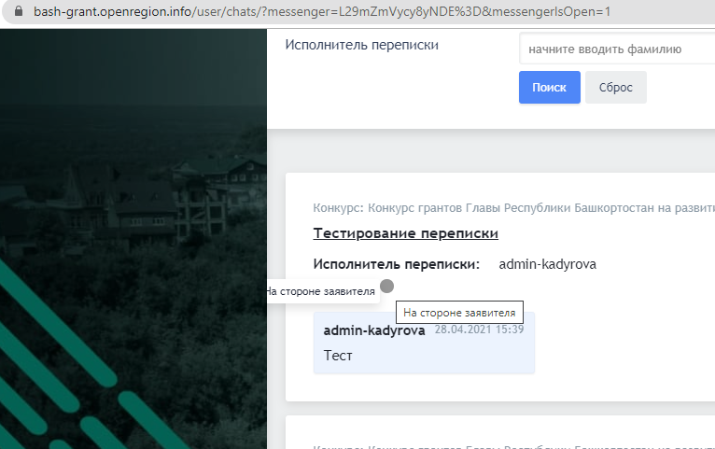
6) При выборе администратором/супермодератором исполнителя на панели управления перепиской, значение поля "Исполнитель" не изменяется (Запись экрана https://disk.yandex.ru/i/6CcYZjm0t1PsmQ). Согласно приложению п. 4.3 в таблице должен назначаться выбранный исполнитель.

